GUÍA DE COMPRENSIÓN LECTORA

CUENTO

Manguera, el elefante

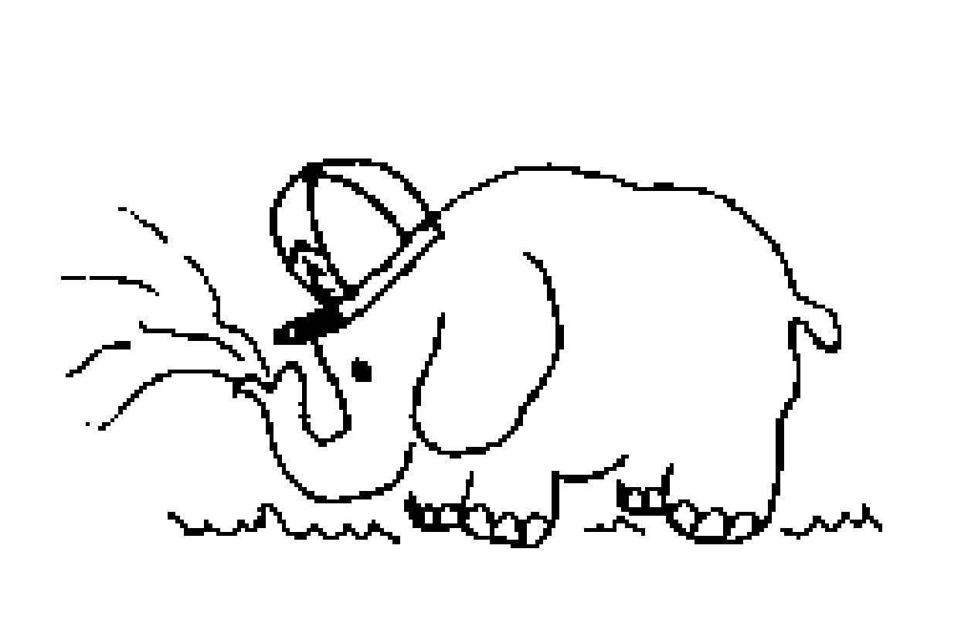

Objetivo: Identificar características del cuento.

Nombre _______________________ Curso____

Manguera, el Elefante.
En el bosque vivía un elefantito llamado Manguera, le llamaban así porque soñaba con ser bombero. Desde muy pequeño este elefantito manejaba su trompa como una verdadera manguera. Regaba las flores y los árboles, bañaba a los pajaritos a las mariposas e incluso, en períodos de mucho calor refrescaba a sus amigos permitiéndoles pasar por el chorro que lanzaba su trompa. Cierto día sucedió algo: dos tigrecitos jugaban en medio del bosque. Jugaban con algo muy peligroso. ¡Jugaban con fósforos! De pronto se oyó gritar a los pequeños tigres. ¡Socorro! ¡Fuego! Sí, en el bosque había un incendio, las llamas iban creciendo, creciendo. Pero, por suerte cerca de ahí estaba Manguera; quién rápidamente corrió al río y volvió con la trompa llena de agua; sin perder un segundo echó el chorro sobre las llamas. Cuando el fuego se apagó, los animales que habían escapado asustados regresaron y agradecieron mucho al elefantito su buena acción. ¡Qué feliz se sentía Manguera! ¡Al fin era un verdadero bombero!

I.- Responde las preguntas:
- ¿Por qué el elefantito se llamaba Manguera?

- ¿Para qué usaba su trompa?

- ¿Qué sucedió un día en el bosque?

- ¿Qué hizo Manguera?

- ¿Por qué se sentía tan feliz Manguera?

II.- Recuerda el cuento y responde:
Encierra en un círculo la alternativa correcta.
- El elefantito soñaba con ser:
- pescador
- bombero
- jardinero

- El elefantito usaba su trompa como:
- manguera
- espada
- red
Los que causaron el incendio fueron:
- los árboles
- las llamas
- los tigrecitos
- Los tigrecitos estaban jugando con una:
- una pelota
- fósforos
- sus patas

.El texto que acabas de escuchar corresponde a:
- una noticia
- un cuento
- una receta

III: Pinta en el si la afirmación es verdadera, si no déjalo en blanco:
En los períodos de mucho calor, Manguera y sus amigos se iban a refrescar a la piscina.

Los tigrecitos causaron mucho daño al bosque y a los animales.

Los tigrecitos gritaban ¡Socorro! porque habían perdido su casa.

No debemos jugar con fósforos.

Cerca del bosque había un río.

Los animales escaparon asustados y no regresaron.

Manguera se sentía feliz porque al fin era un verdadero bombero.

La función del cuento es entretener.

El cuento está escrito en verso.

IV. Ordena poniendo 1-2-3 donde corresponde
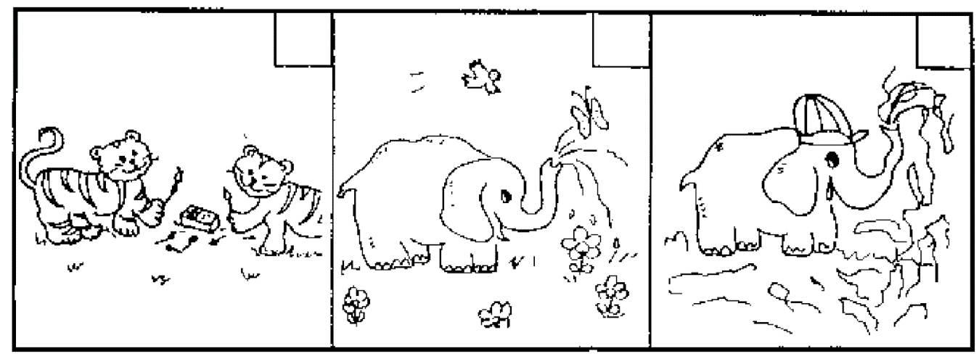

V. Dibuja y escribe el nombre del personaje principal del cuento:

